Anschlüsse eines PCs
Name Klasse Datum Info

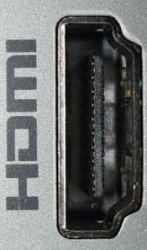

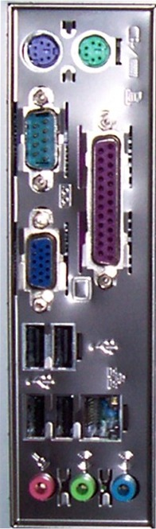

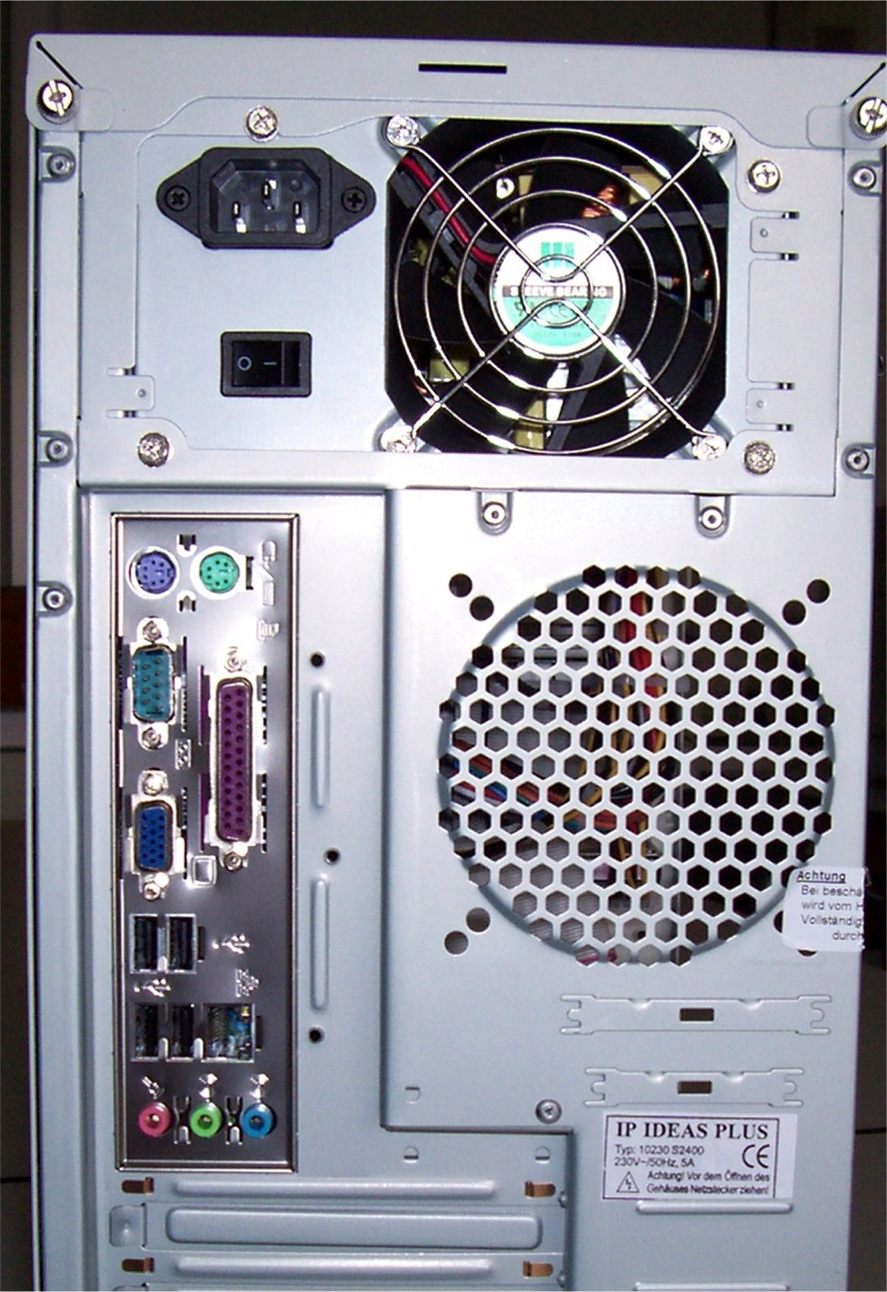

Anschlüsse eines PCs
Name Klasse Datum Info

Tastatur PS/2 alt

VGA für Monitor

HDMI Stecker für Monitor, Beamer

USB Anschlüsse

Maus PS/2 alt
Alter Druckeranschluss
Cinch-Stecker für Sound
LAN Kabel für Internet

Stromstecker
Netzteil
Hauptschalter Ein/Aus

Steckplätze (z.B. für Soundkarte)

